МКОУ Красногорьевская школа

Муниципальный фестиваль образовательных практик

Направление: «Организация и развитие системы воспитания в образовательной организации»
ФИО участника: | Евсина Юлия Алексеевна  Тарасенко Светлана Анатольевна  Шуппе Ольга Николаевна
Место работы: | МКОУ Красногорьевская школа
e-mail участника: | krasnog10@yandex.ru  89029285150
Телефон участника: | 89504216297  89029563141
Подпись участника
«Волонтерская деятельность как эффективная форма воспитательной работы»

С условиями Фестиваля ознакомлен(-а) и согласен(-а). Организатор Фестиваля оставляет за собой право использовать конкурсные работы в некоммерческих целях, без денежного вознаграждения автора (авторского коллектива) при проведении просветительских кампаний, а также полное или частичное использование в методических, информационных, учебных и иных целях в соответствии с действующим законодательством РФ.
Подпись участника_______________
________________

Богучанский район, 2024

Описание практики
№ п\п | Критерий | Описание критерия
1 | Краткое наименование образовательной организации (согласно Устава) | Муниципальное казённое общеобразовательное учреждение  Красногорьевская школа
2. | Ф.И.О., должность лиц, курирующих образовательную практику | -
3 | Ф.И.О. авторов практики | Евсина Юлия Алексеевна  Тарасенко Светлана Анатольевна  Шуппе Ольга Николаевна
4. | Укажите тип представленной практики | Педагогическая практика
5. | Укажите направление представленной практики | Организация и развитие системы воспитания в образовательной организации.
6 | Название практики | «Волонтерская деятельность как эффективная форма воспитательной работы»
7 | На каком уровне общего образования, уровне профессионального образования или подвиде дополнительного образования реализуется Ваша практика | - начальное общее образование  - основное общее образование  - среднее общее образование
8 | На какую группу участников образовательной деятельности направлена Ваша практика  (выбрать из списка, ненужное – удалить) | - обучающиеся  - педагоги
9 | Масштаб изменений  (выбрать из списка, ненужное – удалить) | - уровень образовательной организации;
10 | Какое сопровождение готова обеспечить команда заинтересовавшимся Вашей образовательной практикой  (выбрать из списка, ненужное – удалить) | Практические советы:  Сопровождение:  - консультационное сопровождение;  - семинар
11 | Есть ли рекомендательные письма/экспертные заключения/ сертификаты, подтверждающие значимость практики для сферы образования Красноярского края (перечислить документы и указать ссылку на сайте общеобразовательной организации) | - Муниципальный фестиваль «Доброволец года-2022»- команда добровольческого отряда «Добрые сердца» - призер.  - Волонтер отряда «Добрые сердца» - победитель в номинации «Лучший доброволец года».  - Грамота за активную добровольческую деятельность 2023 года по оказанию помощи волонтерскому штабу «Своих не бросаем»  - Грамота КГКУ «Центр занятости населения Богучанского района» за активное участие в проведении акции «Найди свой путь»  https://vk.com/wall-220050756_154  https://vk.com/wall-218338454_5
12 | Укажите, является ваша образовательная организация  (выбрать из списка, ненужное – удалить) | - с наличием центра образования «Точка роста»
13 | Укажите, использовали ли вы при работе над содержанием и описании практики  - цифровые сервисы и ресурсы (перечислить)  - федеральные ресурсы, банки данных (перечислить) | - Рабочая программа воспитания  https://sh-krasnogorevskaya-boguchanskij-r04.gosweb.gosuslugi.ru/vospitatelnaya-rabota/rabochaya-programma-vospitaniya/rabochaya-programma-vospitaniya_442.html  - Программа работы с детьми асоциального поведения «Путь к успеху»  https://sh-krasnogorevskaya-boguchanskij-r04.gosweb.gosuslugi.ru/vospitatelnaya-rabota/profilakticheskaya-rabota/profilakticheskaya-rabota_453.html  DOBRO.RU

14. Опишите практику в целом, ответив на вопросы относительно различных ее аспектов:
Название практики: «Волонтерская деятельность как эффективная форма воспитательной работы»
14.1 Проблемы, цели, ключевые задачи, на решение которых направлена практика
Проблема работы педагогов с детьми по профилактике одна из самых важных и актуальных в современной школе, так как в последнее время отмечается рост количества правонарушений несовершеннолетних. Подросткам необходима действенная эффективная помощь и поддержка, как со стороны взрослых, так и со стороны сверстников. В современном обществе старые формы и методы организации досуга молодежи ушли в прошлое, изменилась социальная, экономическая, политическая ситуация в мире, в соответствии с этим требуются новые методы и формы вовлечения молодых людей в социальную активность, одним из которых является волонтерская деятельность. В основе волонтерской деятельности лежит принцип: хочешь почувствовать себя человеком – помоги другому. Этот принцип понятен и близок тем, кому знакомо чувство справедливости, кто понимает, что сделать жизнь общества лучше можно только совместными усилиями каждого из его членов. Почему же волонтёрская деятельность стала так востребована? Это не только форма вовлечения молодёжи в социальную практику, но и важнейший инструмент формирования у обучающихся активной жизненной позиции и ответственности.
Подготовка и осуществление добровольческой деятельности приводит к формированию у добровольцев способности быть толерантным. Эта способность в умении проявлять терпимость к другим, способность судить непредвзято.
Цель: формирование духовно-нравственных ценностей, гражданских позиций у школьников посредством включения в волонтерское движение.
Задачи:
- разработать комплекс мероприятий и включить подростков в волонтерскую деятельность;
-создать условия, позволяющие школьникам своими силами вести работу, направленную на снижение уровня асоциального поведения;
- формировать у школьников навыки позитивного общения, конструктивного поведения и продуктивного взаимодействия через планирование, реализацию добрых дел.
14.2. Основная идея/суть/базовый принцип практики
Одним из инвариативных модулей рабочей программе воспитания в МКОУ Красногорьевской школе является «Волонтерское движение». В школе с 2022 года действует волонтерский отряд «Добрые сердца». В отряд входят учащиеся 9-11 классов, а с этого года к ним добавились инициативные учащиеся 8 класса. Отметим, что численность волонтеров увеличивается: если в 2022 году собиралась небольшая группа активных и деятельных ребят, то в настоящее время в отряд уже входят 25 волонтёров.
Одним из основных направлений деятельности волонтёрского отряда является развитие волонтерского движения в школе. Волонтерский отряд имеет свой план работы. В соответствии с планом волонтеры организуют работу всех классов. Все мероприятия и акции, проводимые волонтерским отрядом, требуют от ребят активности, собственной инициативы, и дают возможность почувствовать себя в новой социальной роли. Инициатива в деятельности нашего отряда исходит как «сверху» (социальный запрос взрослых), так и «снизу» (непосредственно от волонтеров). Подготовка волонтеров к различным мероприятиям осуществляется как до включения их в деятельность, так и в период активного участия в ней. Развитию инициативы и самостоятельности способствует активное использование метода «равный - равному», когда волонтеры проводят занятия со сверстниками и младшими по возрасту детьми, говорят с ними на одном языке, имеют схожие взгляды и ценности. Волонтеры имеют возможность сами участвовать в разработке и планировании мероприятия, разработке его сценария. Эффективными мероприятиями являются молодежные акции, в которых подростки могут сами создавать сценарии, проводить игры, ярмарки, конкурсы, квесты. Вначале это были разовые дела, позднее деятельность стала планомерной и систематической.
Исходя из этого, появилась идея: вовлечение в волонтерскую деятельность как можно больше учащихся школы. Сейчас в волонтерском движении участвуют учащиеся всей школы.
В своей работе мы выбираем наиболее интересные для учащихся направления волонтерской деятельности.
- Патриотическая деятельность направленная на сохранение исторической памяти, культурного наследия России.
Волонтеры поддерживают в порядке Аллею Славы и могилы ветеранов ВОВ. Проводят мероприятия, посвященные Дням воинской славы России, уроки мужества. Акции: «Голубь мира», «Ладошки против войны», «Георгиевская лента», «Окна Победы», «Вахта Памяти», которые стали традиционными. Постоянно проводят акции по классам в поддержку наших солдат СВО «Напиши письмо солдату», «Посылка солдату», рисунки и открытки к праздникам. В поселке организован волонтерский штаб, в котором наряду со взрослыми волонтеры - школьники плетут маскировочные сети, делают окопные свечи, изготавливают сухой душ. В школе стало традицией проводить благотворительную ярмарку. Ежегодно собранные средства направляются в различные учреждения: сестринский уход при Красногорьевской больнице, фонд помощи детям «Подари жизнь», а также не оставляем без внимания детей инвалидов нашей школы. В 2022 году с ярмарки было заработано и перечислено в волонтерский штаб 32543 рубля, в 2023 году на вырученные деньги волонтеры приобрели 60 новогодних подарков для солдат СВО. Наши волонтеры оказывают регулярную помощь семье участников СВО.
Волонтерский отряд «Добрые сердца» сотрудничает с Советом ветеранов. Приглашают на мероприятия ветеранов труда, детей войны, председателя совета ветеранов, дарят подарки, сделанные своими руками, поздравляют с праздниками, оказывают помощь нуждающимся. (Приложение 1)
- Социальное деятельность - самое широкое из направлений, поскольку в эту группу могут быть включены самые разные общественно-полезные дела: помощь инвалидам, пожилым людям, бездомным и другим социально незащищенным категориям.
В рамках этого направления волонтерский отряд шествует над престарелыми и инвалидами, проживающими в сестринском уходе при Красногорьевской больнице. Проводят для них сбор теплых вещей, книги для чтения, поздравительные открытки к праздникам, проводят мини концерты. Традиционно проводятся акции «Осенняя, весенняя неделя добра», в рамках которой школьники - волонтеры оказывают помощь одиноким пожилым людям и ветеранам педагогического труда, следят за порядком на поселковой детской площадке. Акция «Хвостики» волонтеры проводят сбор корма для животных приюта. Особой популярностью стали пользоваться квест-игры, которые привлекают подростков в свою волонтерскую деятельность. Ярко прошла квест-игра «Волонтером быть здорово», которую провели волонтеры для учащихся начальной школы с целью формирования понятия о волонтерском движении. Также волонтерский отряд проводит мероприятия для малышей детского сада «Ёлочка», это мероприятия по ПДД, мастер-классы по изготовлению игрушек, разучивания игр, участие в совместных концертах. (Приложение 2)
- Профилактическая деятельность – это деятельность, направленная на пропаганду здорового образа жизни, спорта, профилактику негативных проявлений, вредных привычек.
Волонтеры активные участники мероприятий, пропагандирующих здоровый образ жизни, таких акций как «Я за ЗОЖ», «Спорт – альтернатива пагубным привычкам», «Молодёжь выбирает жизнь», «Я хочу быть здоровым, потому что…», провели квест-игру «Здоровья в наших руках» для учащихся 5-7 классов, для учащихся 8-9 классов правовой турнир «Право имею». «Декада правовых знаний», где волонтеры провели в начальном и среднем звене информационные презентации по теме «Твои права». Незаменимые помощники волонтеры в проведении спортивных мероприятиях: «Мама и я – спортивная семья», веселые старты. Волонтеры старшеклассники проводят беседы для учащихся: «Мы против вредных привычек», «Интернет: его плюсы и минусы», участвуют в оформлении информационных стендов, изготовлении и распространении листовок, памяток. На переменах проводят флеш-мобы. (Приложение 3)
- Экологическая деятельность - включает в себя деятельность по охране окружающей среды и формированию экологической культуры в обществе.
Волонтеры провели общешкольную экологическую акцию «Поможем всем миром зимующим птицам», цель этой акции привлечь внимание учащихся к проблеме зимующих птиц. В ходе акции волонтеры рассказали младшим школьникам, как зимуют птицы, чем им могут помочь люди. Был объявлен конкурс на лучшую кормушку, которые были изготовлены из бросового материала, у каждого получились разные, но сделаны с душой и теплом. Кормушки для птиц были развешены на территории школы. Волонтеры школьники участвуют в таких мероприятиях, как сбор макулатуры, благоустройство пришкольной территории, посадка деревьев, участвуют в акции «Чистый поселок». Волонтеры организуют встречи с представителями «КГКУ лесная охрана», с Гремучинским лесхозом. Большие помощники в проведении экологического марафона. Такая деятельность помогает не только улучшить обстановку в школе, но и получить определенные знания и навыки в природоохранной деятельности. (Приложение 4)
14.3.Через какие средства (технологии, методы, формы, способы и т.д.) реализуется Ваша практика?
Содержательными формами проведения мероприятий являются: акции, ярмарки, анкетирование (тесты, опросы), встречи с интересными людьми, выставки, деловая игра, дискуссии, игровые программы, конкурсы, круглый стол, мастер-классы (обучение, обсуждение), мероприятия, праздники, презентации, проекты, соревнования, экскурсии.
В своей практике применяем метод «равный - равному», и такие технологии как:
- Технология сотрудничества
- Технология творчества
- Информационно-коммуникационные
14.4. Какие результаты (образовательные и прочие) обеспечивает ваша практика.
-Популяризация добровольчества (волонтерства) среди несовершеннолетних.
-Привитие несовершеннолетним социально-нравственных норм: добра, дружеской помощи и поддержки.
-Увеличение охвата внеурочной деятельностью обучающихся школы.
Для определения эффективности реализации волонтерской деятельности провели мониторинг (Приложение 5) на конец 2022 и 2023 года, который показал:
- Число постоянных волонтеров возросло.
- Увеличился процент активно работающих волонтеров.
- Разработка и внедрение проектов возросло.
- Увеличилось участие во Всероссийских, региональных, районных акциях.
- Возросло количество проведенных волонтерских акций, мероприятий.
- Позитивные отзывы получателей услуг и партнеров растет.
Результативность работы волонтеров подтверждается достижениями (Приложение 6)
Анализируя работу волонтерской деятельности, можно сделать вывод, что она положительно влияет на нравственное становление обучающихся, на активность их жизненной позиции и развитие коммуникативных навыков.
14.5.Укажите способы/средства/инструменты измерения результатов образовательной практики. Формы контроля и оценочные материалы.
- педагогическое наблюдение;
- анализ результатов проведенных мероприятий;
- мониторинг эффективности реализация волонтерской деятельности
- защита проектов
14.6. С какими проблемами, трудностями в реализации практики вам пришлось столкнуться?
Трудности не возникли.
15. повт. п. 14.5
16. повт. п.14.6
17. Что Вы рекомендуете тем, кого заинтересовала ваша практика (Ваши практические советы)?
1. Провести информационно-просветительскую кампанию, рассказывающую о добровольчестве.
2. Выявить интересы обучающихся и сформировать школьный волонтёрский отряд. Выявить приоритетные направления волонтёрства.
3. Создать отряд волонтеров и распределить обязанности между участниками отряда, определить последовательности действий.
4. Вовлечь участников отряда в решение социально-значимых задач через организацию и проведение мероприятий.
5.Расширить взаимодействие с социально-ориентированными организациями, для налаживания партнёрских взаимоотношений.
6. Проанализировать результаты деятельности, обобщить и распространить полученные результаты.
18. повт. п.10
19. повт. п.11
20. При наличии публикаций материалов по теме реализуемой практики укажите ссылки на источники (иначе – «Нет»)
Нет

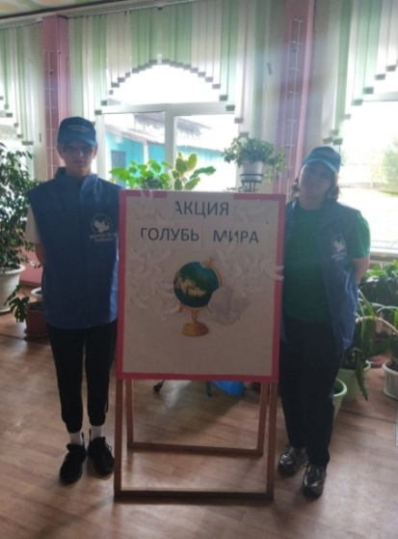
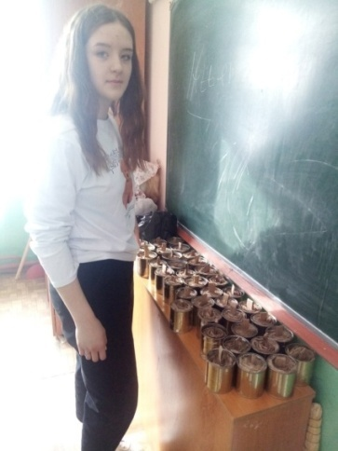
Приложение 1
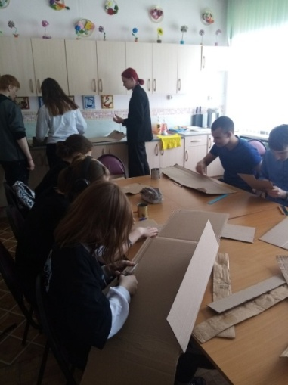
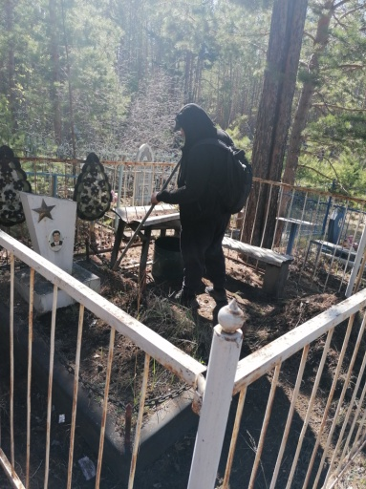

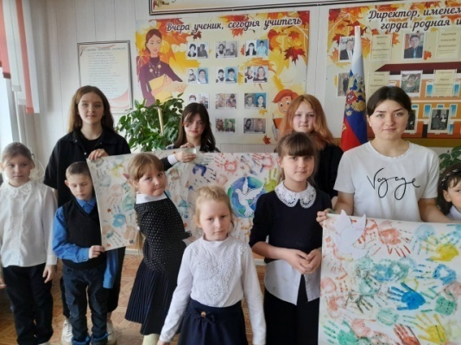
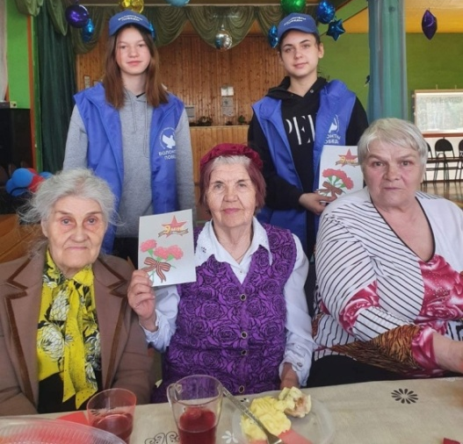
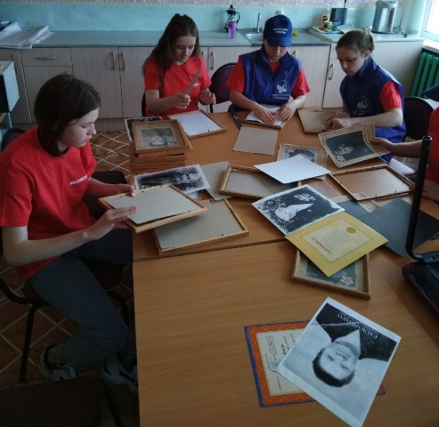

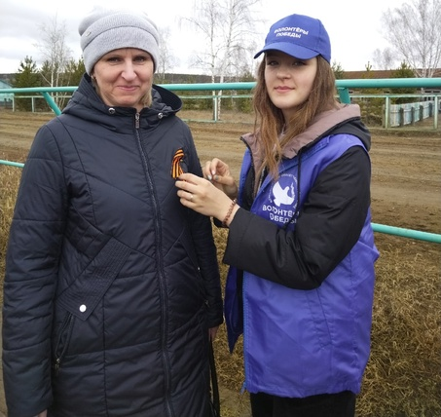

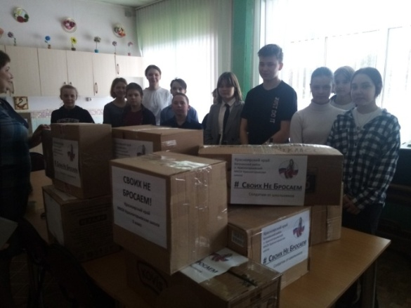
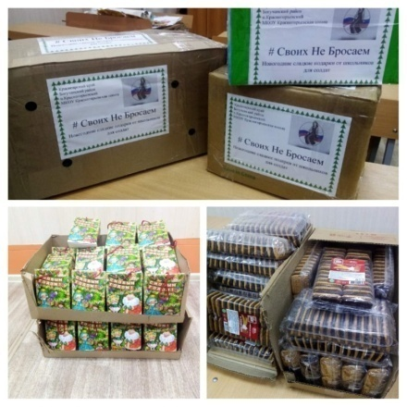
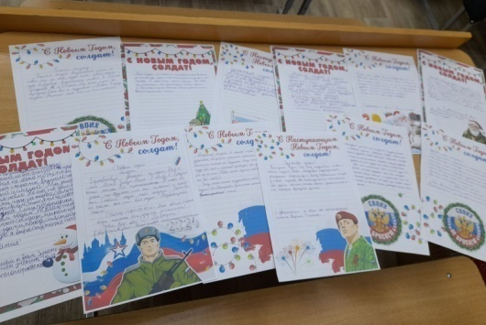
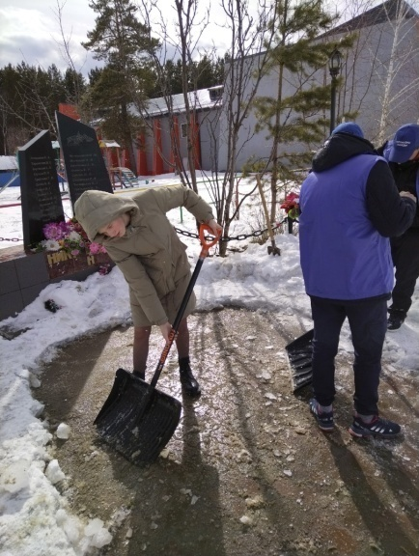
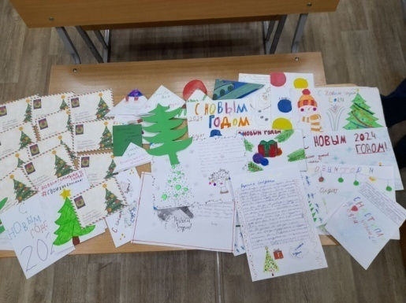
Приложение 2

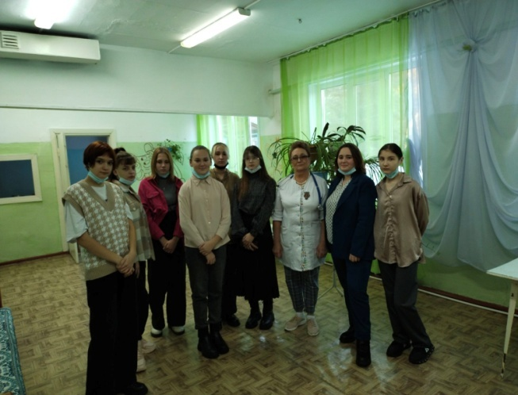
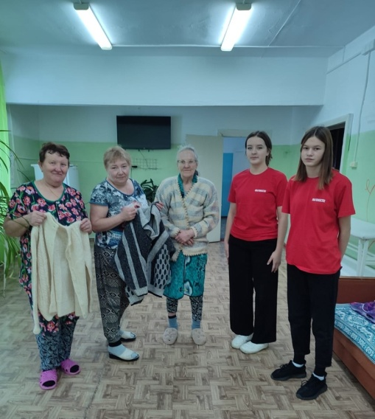

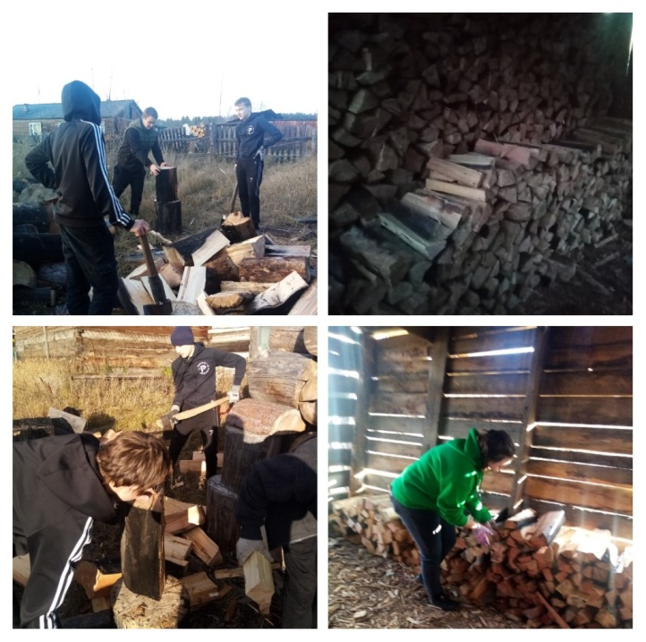

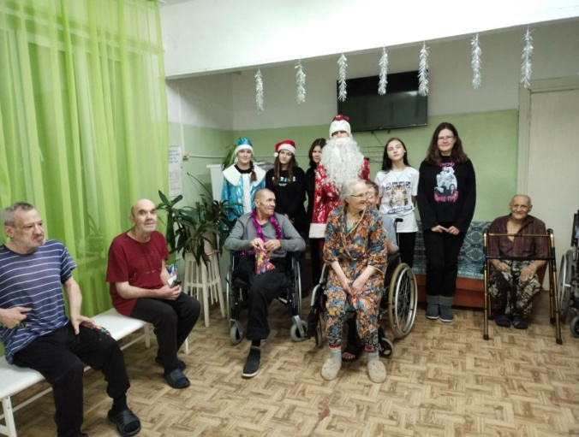

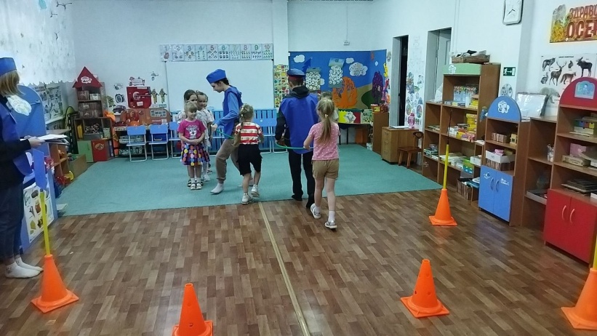
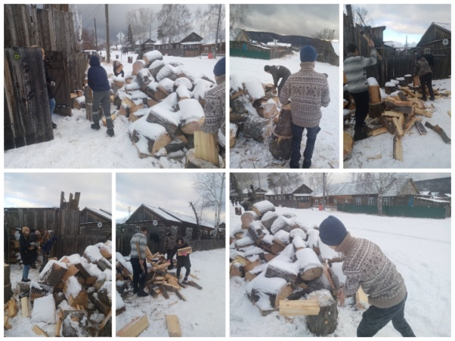

Приложение 3
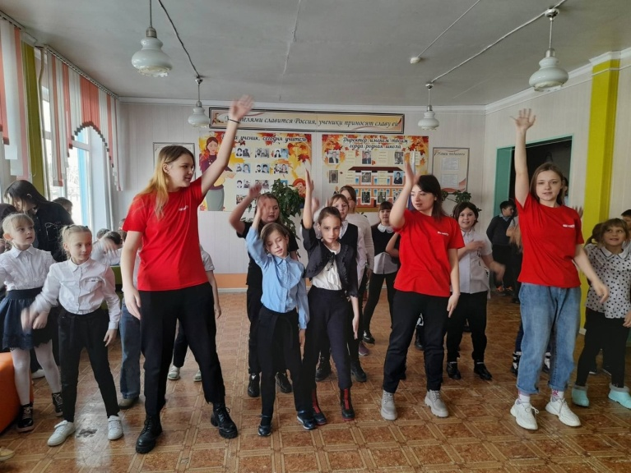
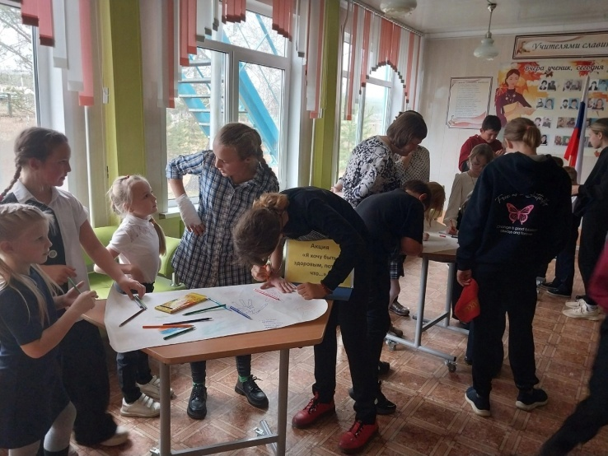

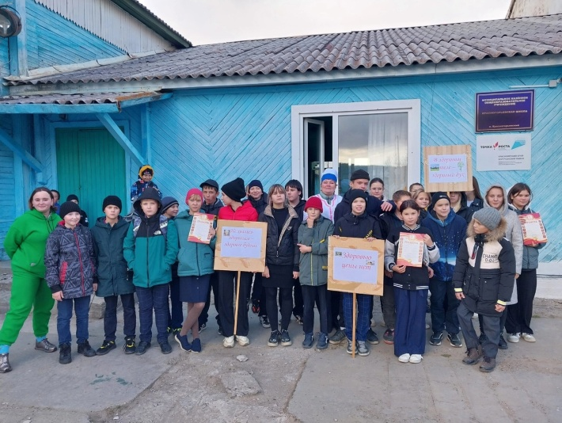
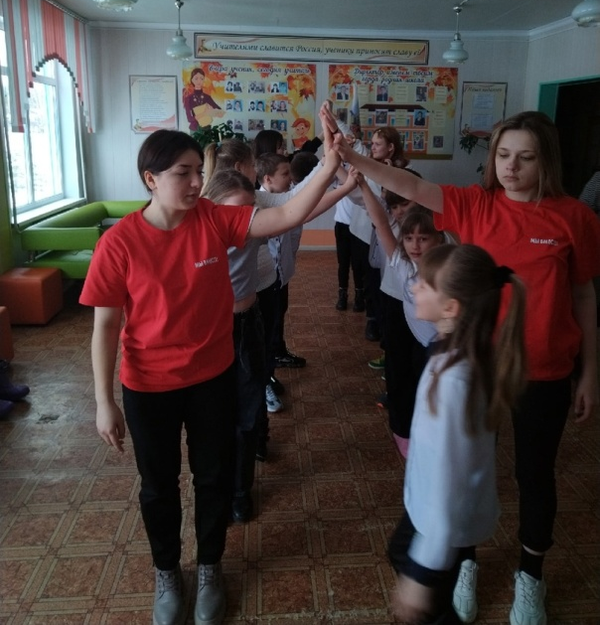

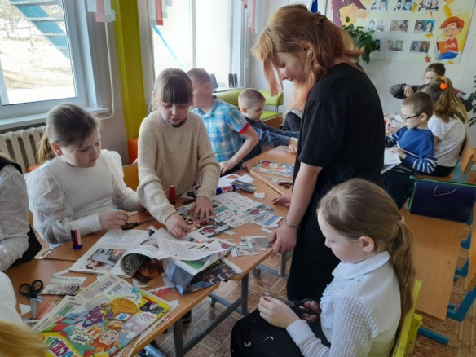

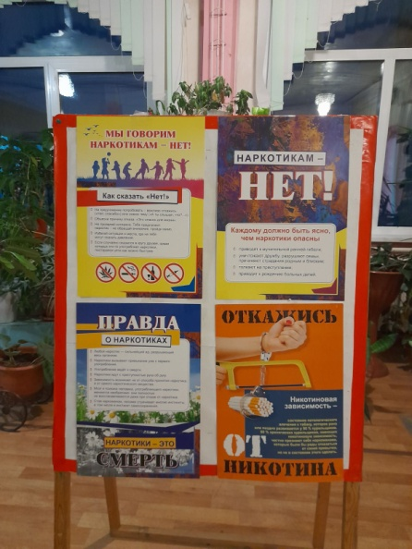

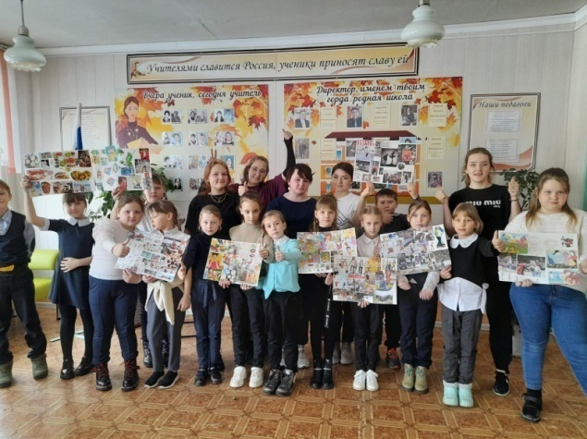

Приложение 4
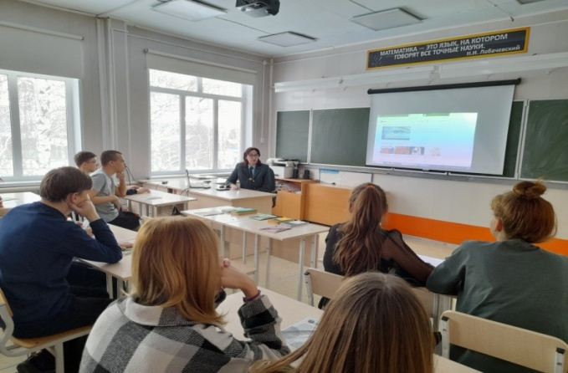
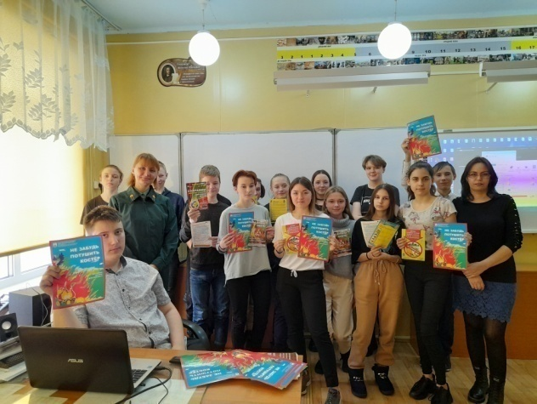

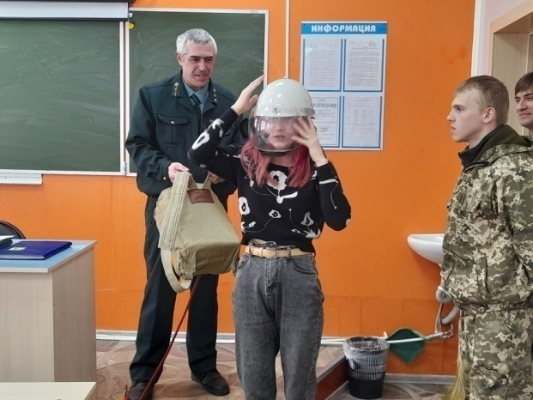
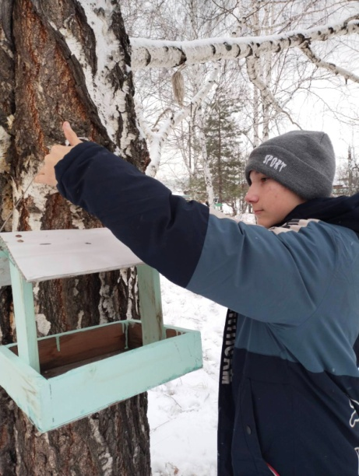

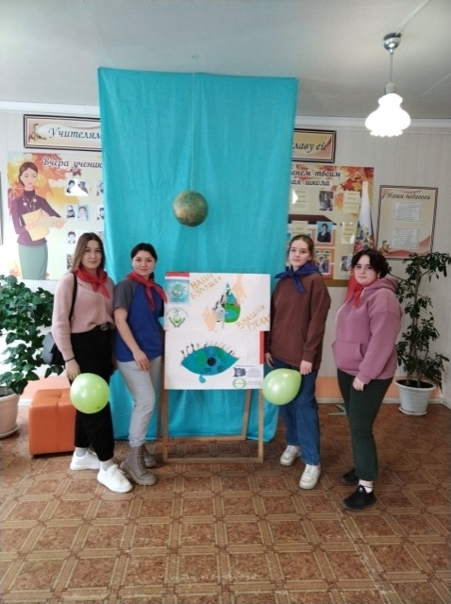

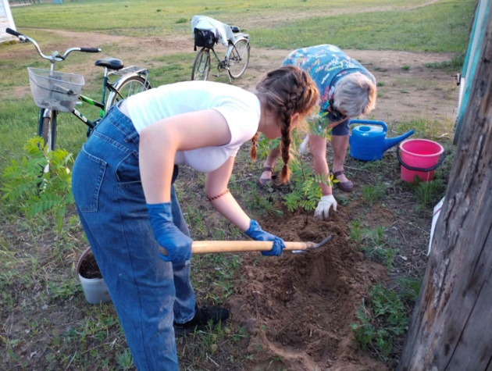

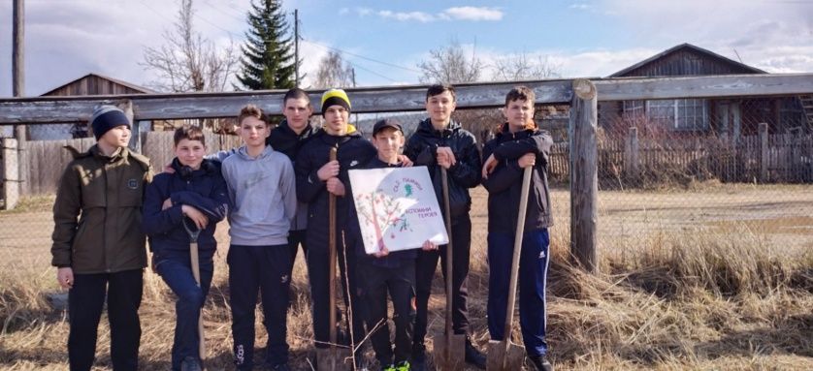

Приложение 5

Мониторинг эффективности реализации волонтерской деятельности

№ | Показатели | 2022 год | 2023 год
1 | Число постоянных волонтеров в школе | 10 | 25
2 | Активно работающие волонтеры  (% от общего состава) | 50% | 75%
3 | Разработка и внедрение проектов | 2 | 3
4 | Участие в акциях всероссийских, региональных, муниципальных | 6 | 12
5 | Количество проведенных акций, мероприятий | 13 | 21
6 | Позитивные отзывы получателей услуг и партнеров (количество благодарностей) | 3 | 5

Приложение 6
